Fót Város Önkormányzata Képviselő-testületének .../.... (...) önkormányzati rendelete
Fót Város Helyi építési szabályzatáról szóló 33/2019. (IX. 26.) önkormányzati rendelet módosításáról
[1] E rendelet célja, hogy a Fót tizennégy helyszínén (020/27, 983/1, 983/2, 968, 969, 0214/7, 2032/45, 1632,1636/6, 3968/4, 3707/13, 0281/22, 189, 223/72, 6797, 1123/1, 2595/1, 5589/1, 6544/1 hrsz.-ek) az övezeti besorolásokat és azok előírásait megőrizve a valós, kialakult úthasználatok kerüljenek kiszabályozásra és építési helyek jelölésével a telkek jobb beépíthetőséget kapjanak, valamint az oldalhatáron álló beépítési mód előírásainak, és a Gáp-1 beépítési paramétereinek módosítása.
[2] Fót Város Önkormányzatának Képviselő-testülete a magyar építészetről szóló 2023. évi C. törvény 225. § (8) bekezdés 1. pontjában kapott felhatalmazás alapján, az Alaptörvény 32. cikk (2) bekezdésében, a Magyarország helyi önkormányzatairól szóló 2011. évi CLXXXIX. törvény 13. § (1) bekezdés 1. pontjában, és a magyar építészetről szóló 2023. évi C. törvény 22. § (2) bekezdés a) pontjában foglalt feladatkörében eljárva, a településtervek tartalmáról, elkészítésének és elfogadásának rendjéről, valamint egyes településrendezési sajátos jogintézményekről szóló 419/2021. (VII.15.) Korm. rendelet 68. §-ban foglaltakra figyelemmel, a 11. számú mellékletben megjelölt véleményezési jogkörben eljáró szervek, önkormányzatok véleményének kikérésével a következőket rendeli el:
1. §
A Fót Város Helyi építési szabályzatáról szóló 33/2019. (IX. 26.) önkormányzati rendelet 18. § (1) bekezdése helyébe a következő rendelkezés lép:
„(1) Oldalhatáron álló beépítési mód esetén az épületet az építési oldalt képező telekhatártól számított legfeljebb 1m-re kell elhelyezni.”
2. §
A Fót Város Helyi építési szabályzatáról szóló 33/2019. (IX. 26.) önkormányzati rendelet 1. melléklete a módosítással érintett területek vonatkozásában a 1. melléklet szerinti tartalommal módosul.
3. §
A Fót Város Helyi építési szabályzatáról szóló 33/2019. (IX. 26.) önkormányzati rendelet 3. melléklete a 2. melléklet szerint módosul.
4. §
A Fót Város Helyi építési szabályzatáról szóló 33/2019. (IX. 26.) önkormányzati rendelet
a) 3. melléklet 1. pontjában foglalt táblázat I:57 mezőjében a „10,0” szövegrész helyébe az „5,0” szöveg,
b) 3. melléklet 1. pontjában foglalt táblázat J:57 mezőjében a „10,0” szövegrész helyébe a „6,0” szöveg
lép.
5. §
Ez a rendelet a kihirdetését követő harmadik napon lép hatályba.
1. melléklet az .../... . (... . ... .) önkormányzati rendelethez

S.sz. | SZABÁLYOZÁSI TERV MÓDOSÍTÁSOK
1. |   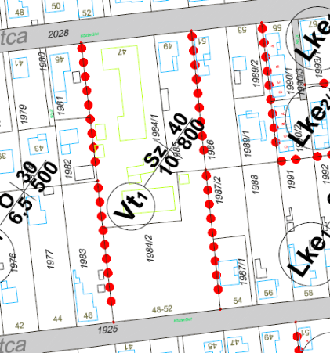  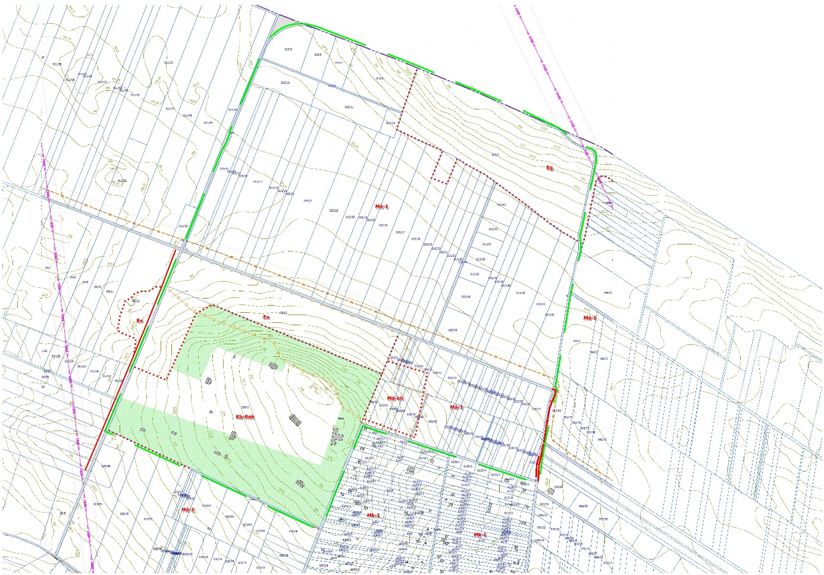  Tervezési terület
2. | 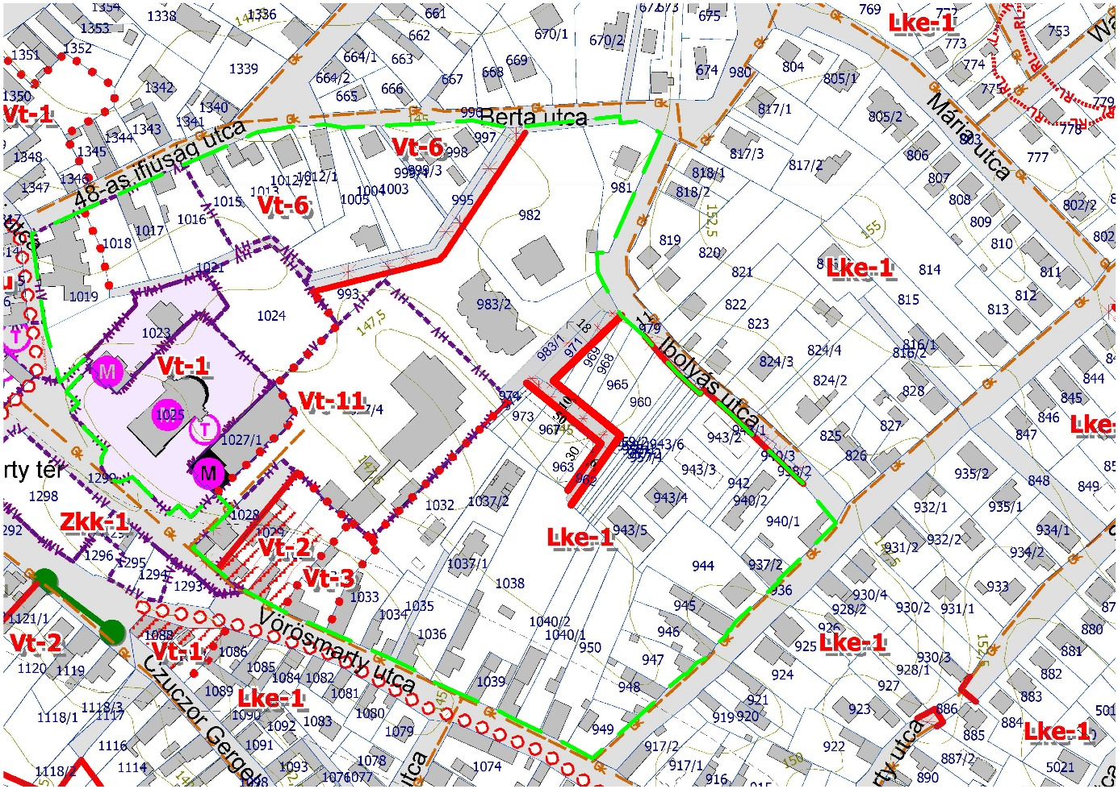  Tervezési terület

3. | 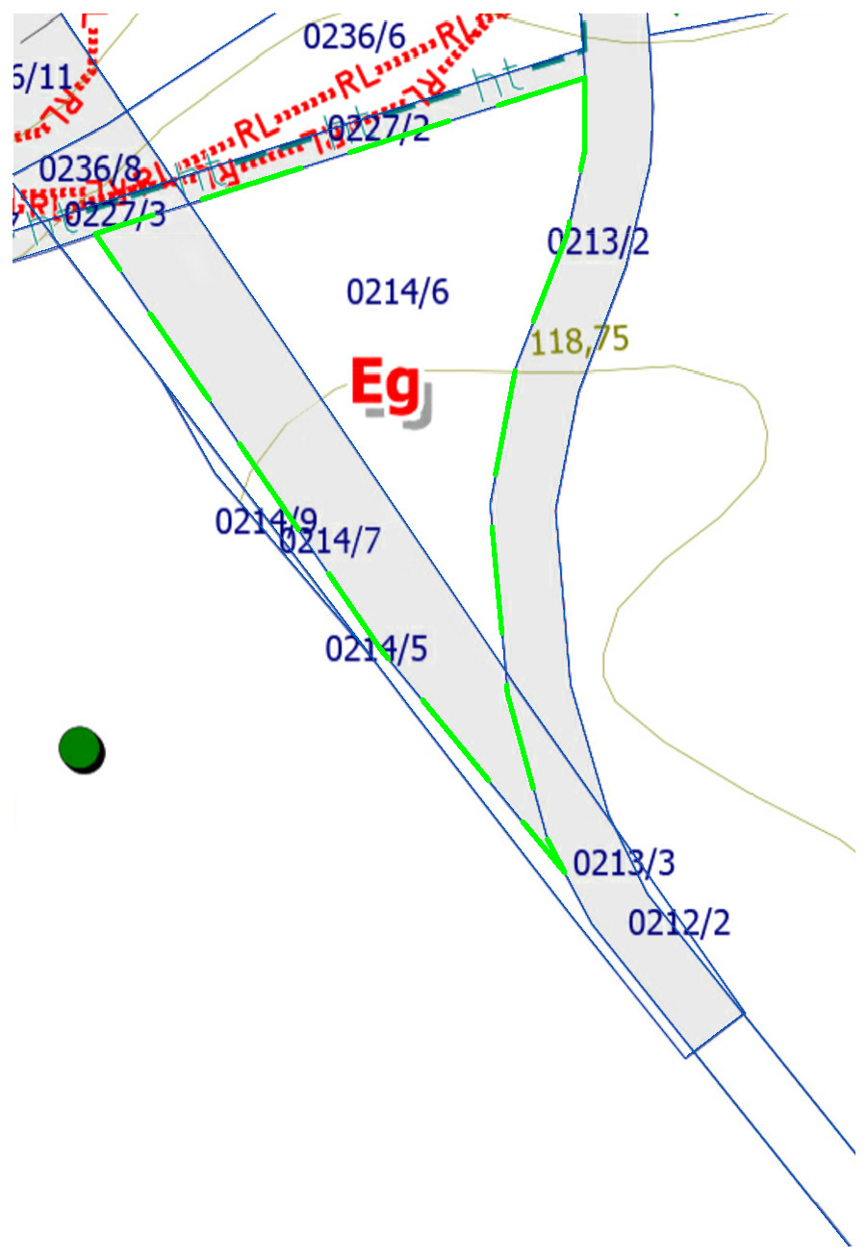  Tervezési terület
4. | 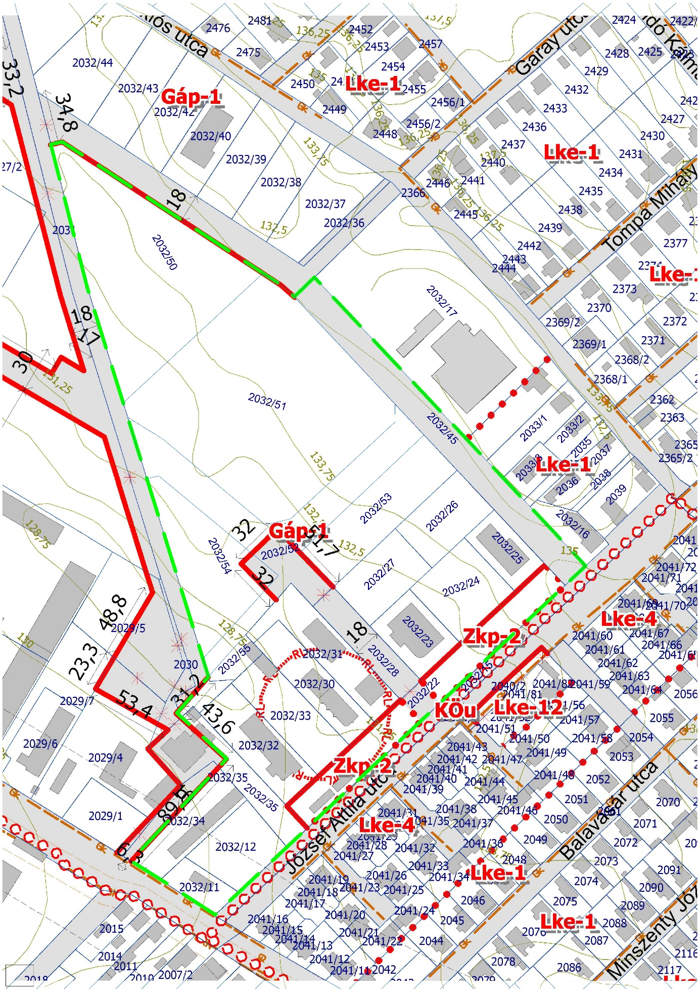
Tervezési terület

5. | 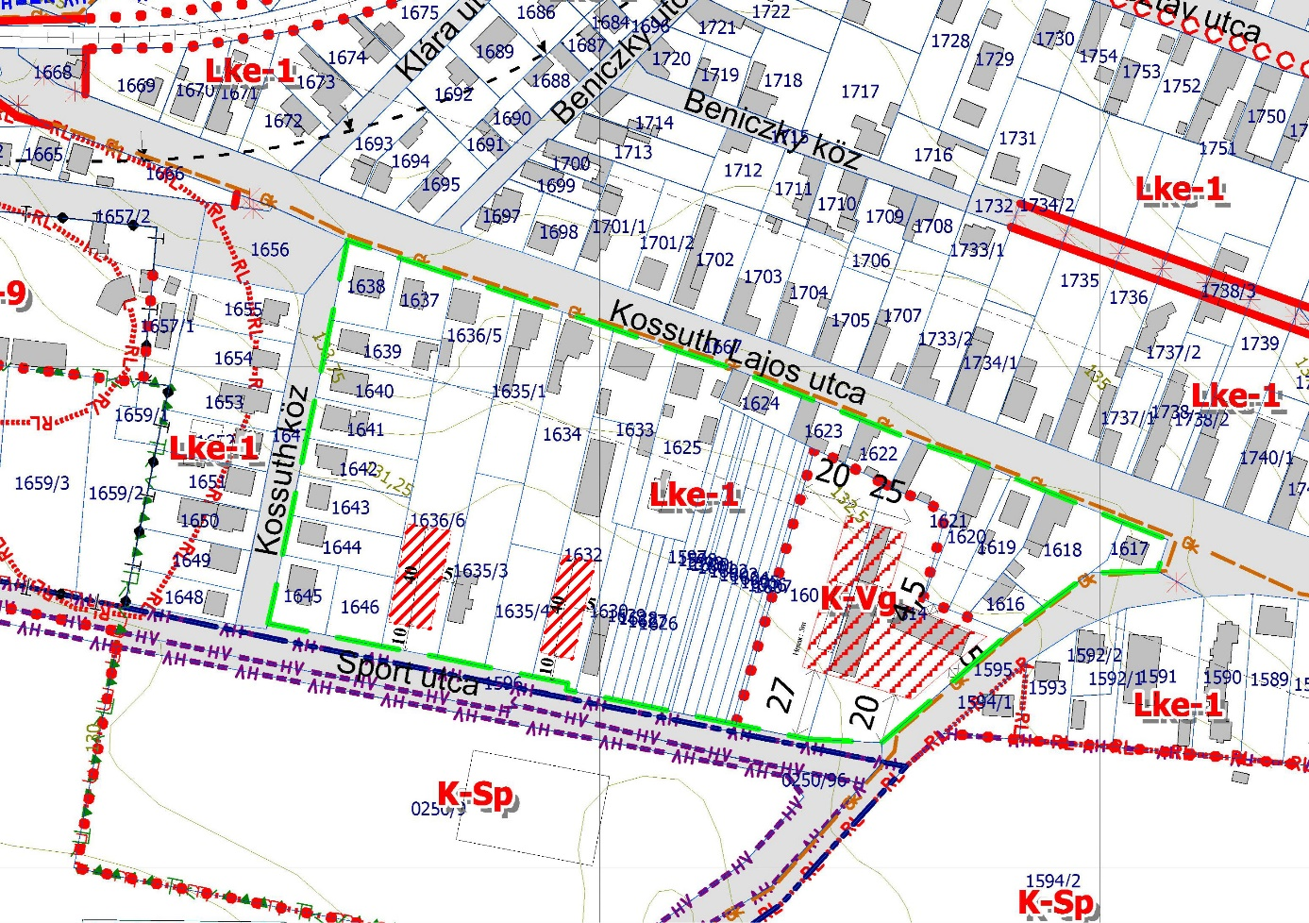  Tervezési terület
6. | 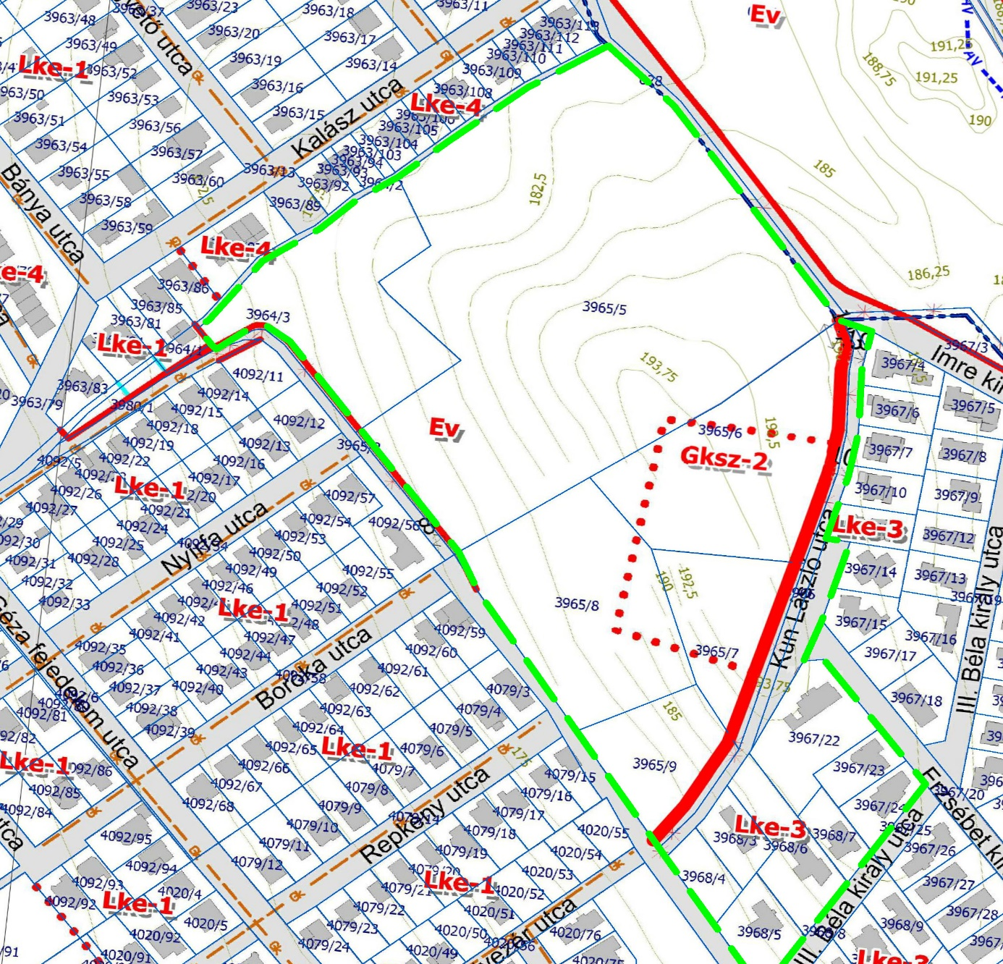  Tervezési terület
7. | 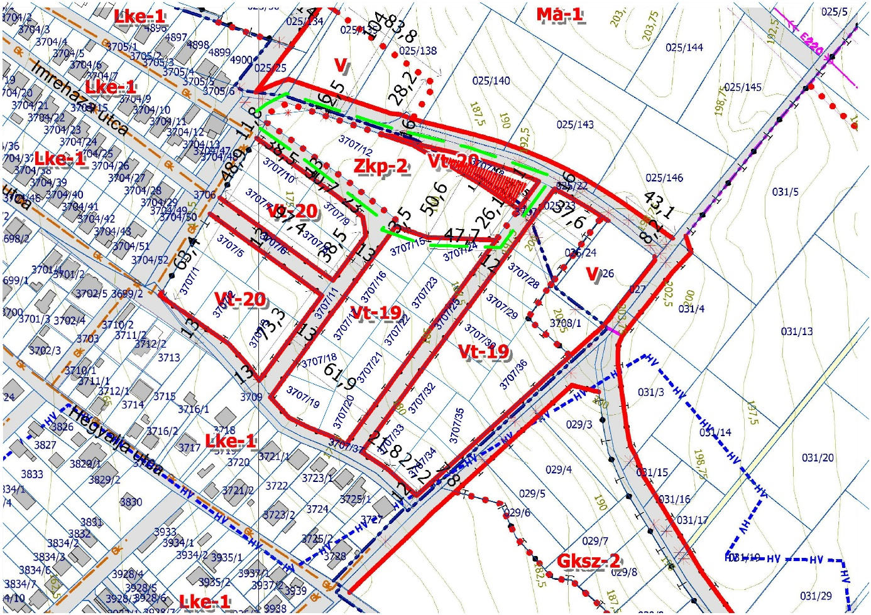  Tervezési terület
8. | 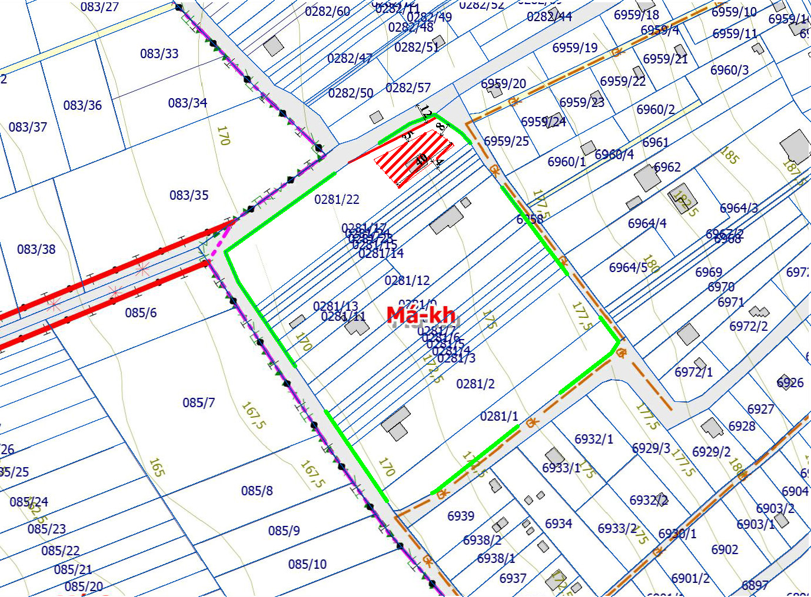  Tervezési terület

9. | 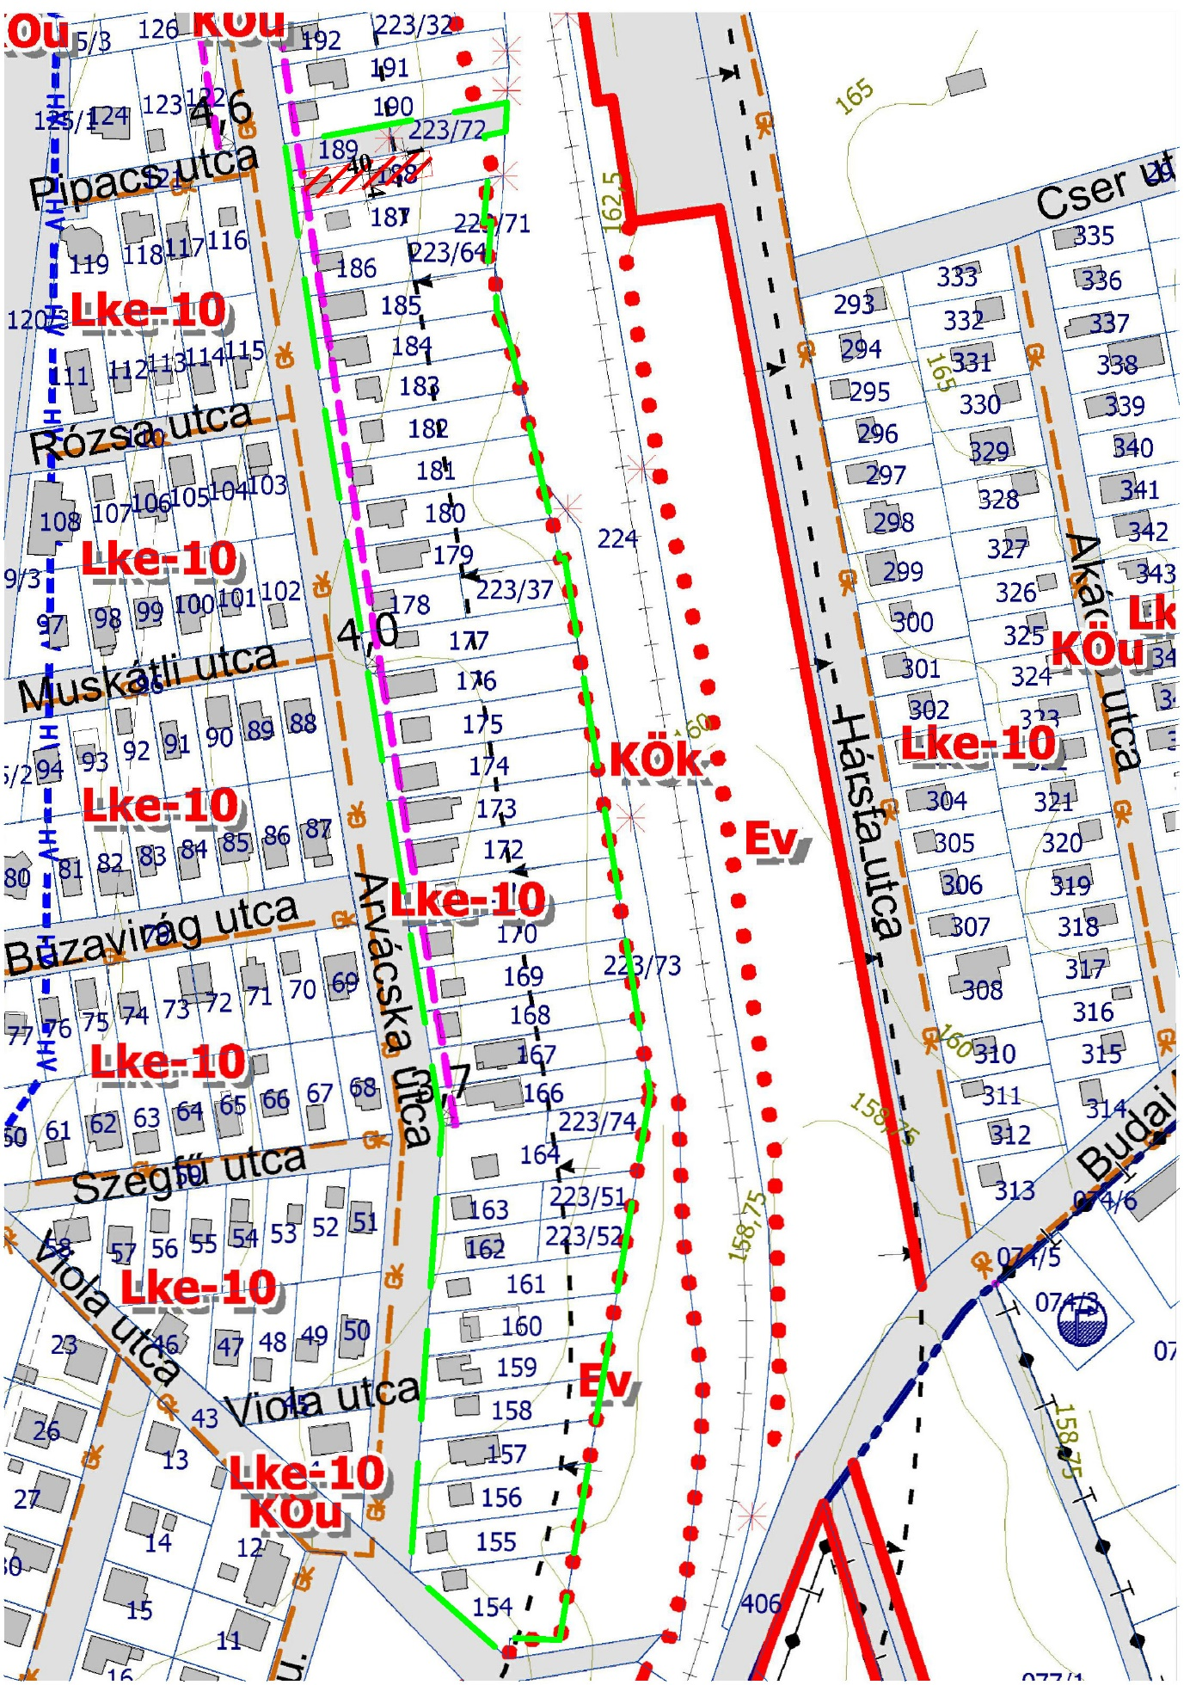  Tervezési terület

11. | 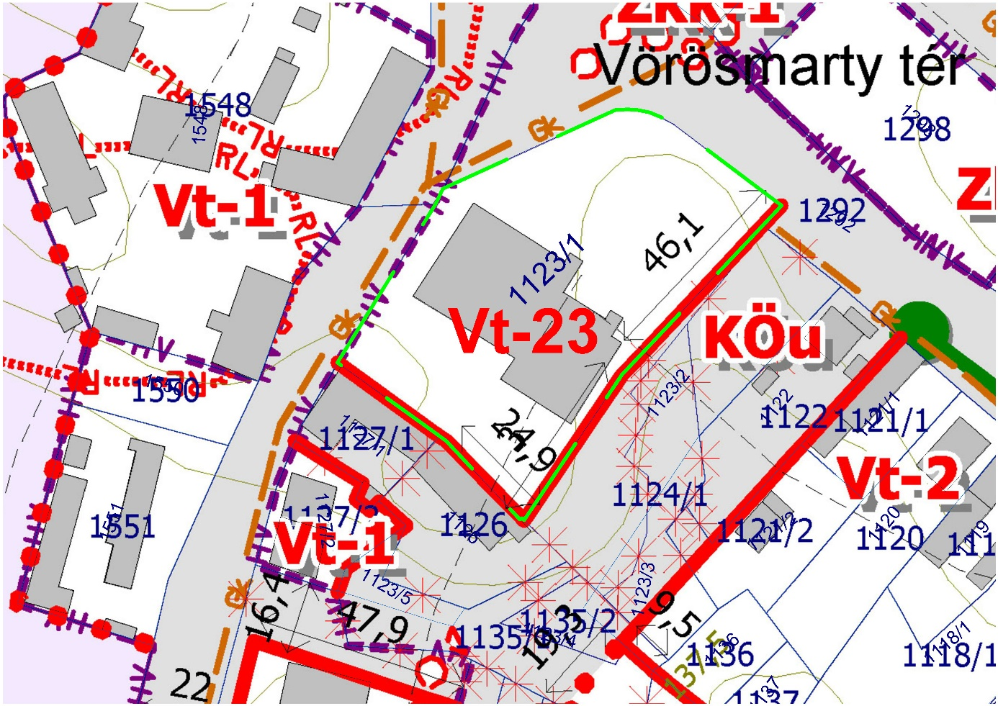  Tervezési terület
12. | 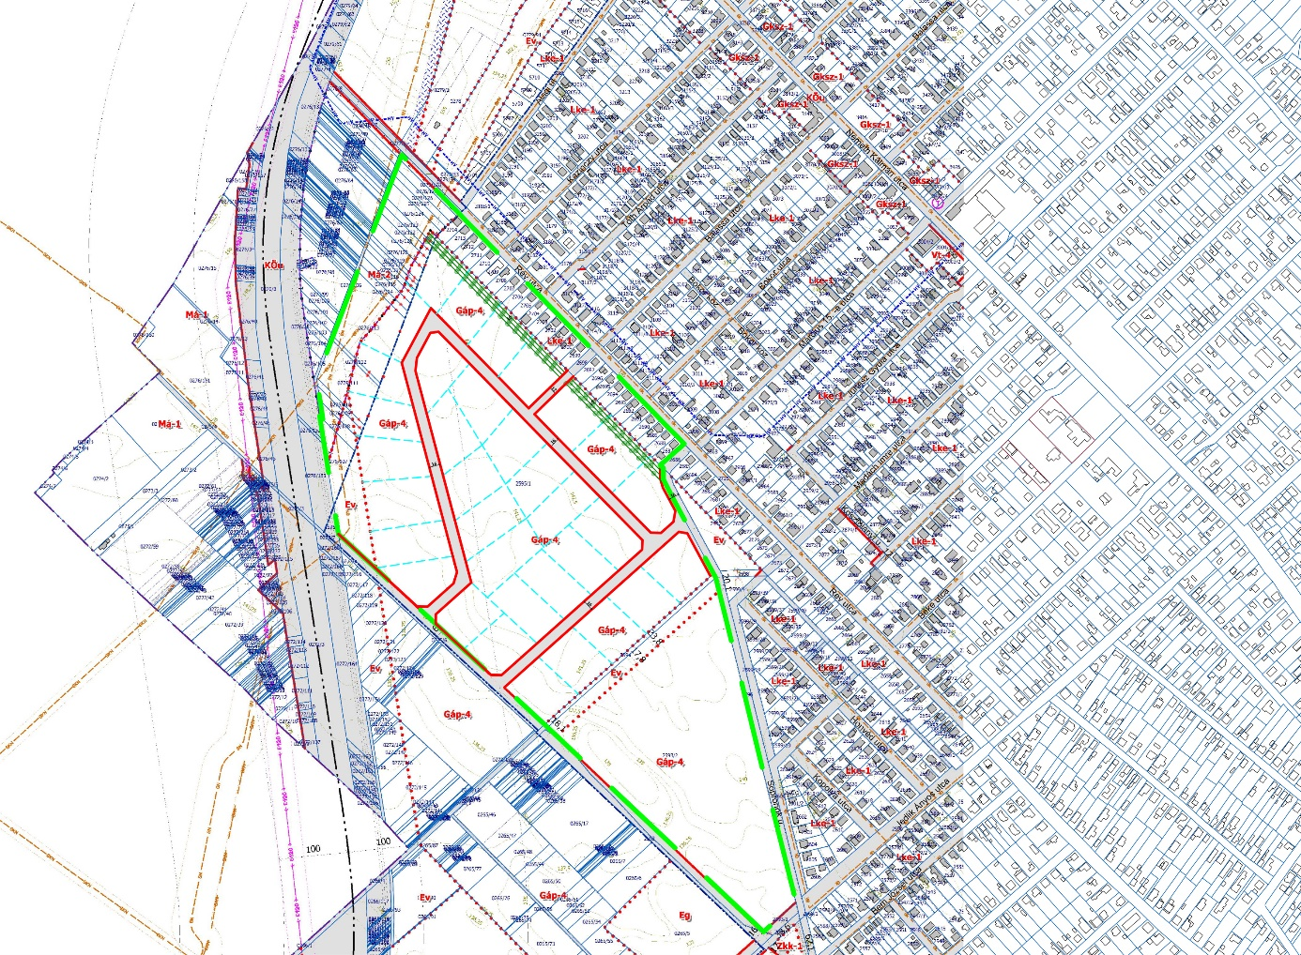  Tervezési terület
13. | 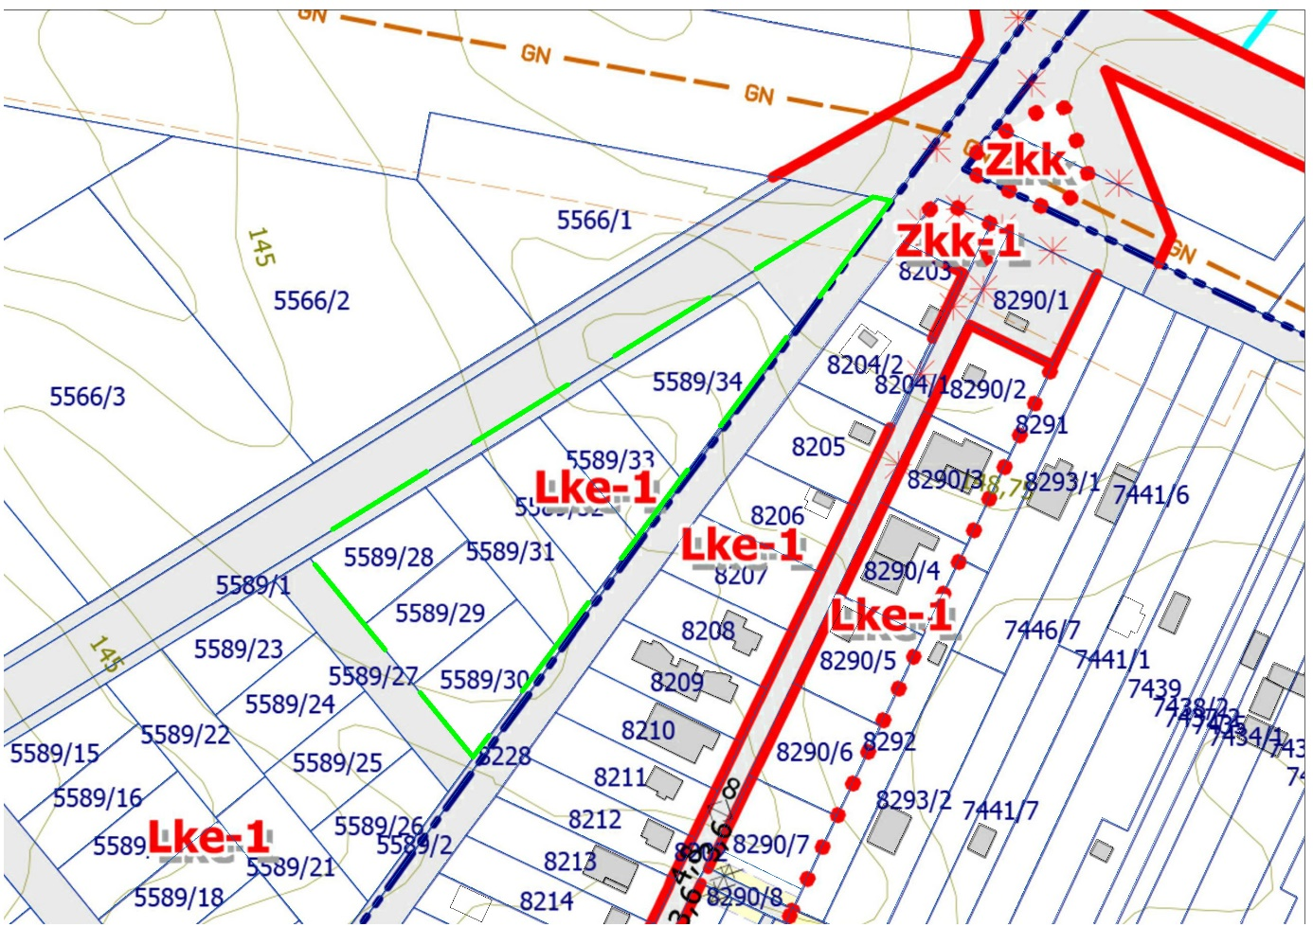  Tervezési terület
14. | 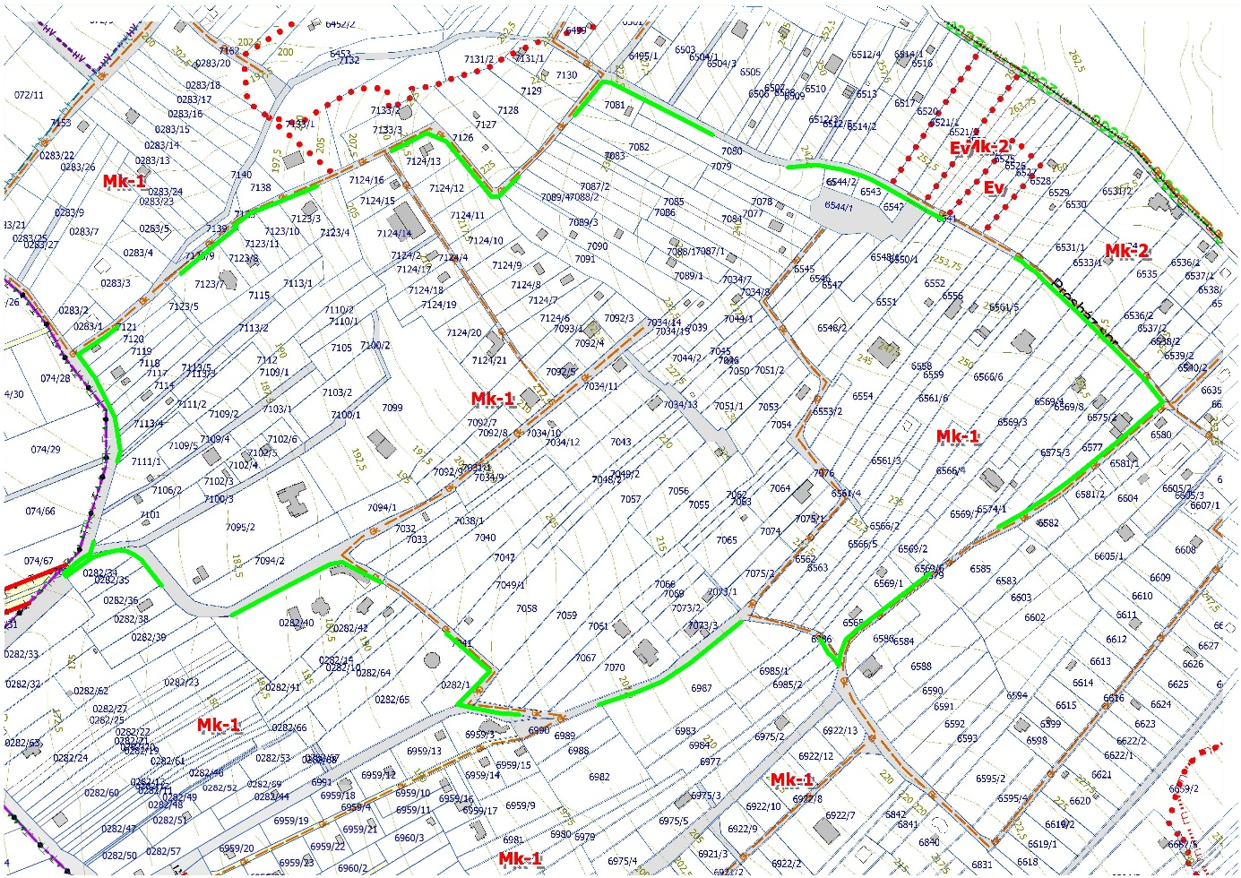  Tervezési terület

2. melléklet az .../... . (... . ... .) önkormányzati rendelethez
1. A Fót Város Helyi építési szabályzatáról szóló 33/2019. (IX. 26.) önkormányzati rendelet 3. melléklet 1. pontjában foglalt táblázat a következő 42a. sorral egészül ki:
„
 | (A | B | C | D | E | F | G | H | I | J |  | K
1 | övezet |  | telekre előírt |  |  |  |  |  |  |  |  | épületre előírt
2 | jele | beépítési mód | Legkisebb telekméret | Legnagyobb beépítettség |  | Szintterületi mutató | Legkisebb zöldfelület mértéke | Előkert | Oldalkert | Hátsókert |  | Legnagyobb épület-magasság
3 | jele | beépítési mód | Legkisebb telekméret | terepszint felett | terepszint alatt | Szintterületi mutató | Legkisebb zöldfelület mértéke | legkisebb mértéke |  |  |  | Legnagyobb épület-magasság
4 | jele | beépítési mód | m² | % | % | m^{2/} m² | % | m | m | m |  | m)
42a | Vt-23 | Z | 4000 | 80% | 80% | - | 10% | 0,0 | - | - | 12,5
”

Végső előterjesztői indokolás
A Tervezet rendezi a Helyi Építési Szabályzat építési helyre, valamint szabályozási vonalra vonatkozó pontatlanságait.

ELŐZETES HATÁSVIZSGÁLATI LAP

Fót Város Önkormányzat Képviselő-testületének a Fót Város Helyi építési szabályzatáról szóló 33/2019. (IX. 26.) önkormányzati rendelet módosításáról szóló rendelet-tervezethez

1. Társadalmi hatások
A társadalomra hatást nem gyakorol.
2. Gazdasági, költségvetési hatások
A módosítás a költségvetésre nincs hatással.
3. Környezeti hatások
A módosítás okán a környezet optimálisabb kihasználása oldható meg.
4. Egészségügyi hatások
Nincs egészségügyi hatása a módosításnak.
5. Adminisztratív terheket befolyásoló hatások
Adminisztratív terheket nem befolyásolja.
6. A jogszabály megalkotásának szükségessége, a jogalkotás elmaradásának várható következmények
Elmaradása esetén több építési telek beépíthetetlenné válik, önkormányzati út magántelken menne át, felesleges útszélesítések lennének végrehajtva. Elrendelése esetén a beépíthetetlen ingatlanok kérdésköre rendeződik, az útszélesítések optimalizálódnak.
7. A jogszabály alkalmazásához szükséges személyi, tárgyi, szervezeti és pénzügyi feltételek
A rendelet módosításához szükséges személyi, tárgyi, szervezeti és pénzügyi feltételek rendelkezésre állnak

